Федеральное государственное бюджетное образовательное учреждение

высшего образования

«Хакасский государственный университет им Н.Ф. Катанова»

(ФГБОУ ВО «ХГУ им. Н.Ф. Катанова»)

Институт непрерывного педагогического образования

Колледж педагогического образования, информатики и права

ПЦК _естественнонаучных дисциплин, математики и информатики

**ОТЧЕТ**

о прохождении ___учебной ___практики

ПМ.02 Осуществление интеграции программных модулей

Сроки практики: с «16» мая 2022 г. по «28» мая 2022 г.

Специальность_09.02.07 Информационные системы и программирование_____

Студента(ки) __Фадеев В.А.__

(ФИО)

__2___курса _И33_группы

Дата защиты отчета

«28» мая 2022г.

Отметка_______________

Групповой руководитель

________________/__Заливаха А.В._

подпись расшифровка

Абакан, 2022г.

**ЛИСТ ИНСТРУКТАЖА**

**обучающегося по ознакомлению с требованиями охраны труда,**

**техники безопасности, пожарной безопасности,**

**правилами внутреннего трудового распорядка**

**студент __Фадеев Вячеслав Андреевич___ гр. И33**

|  |  |  |  |  |  |
| --- | --- | --- | --- | --- | --- |
| Название организации | Дата проведения инструк-тажа | Вид инструктажа (вводный, первичный  на рабочем месте, повторный) | Фамилия И.О.,  должность лица, проводившего инструктаж | Подпись | |
| инструкти-рующего | обучаю-щегося |
| ФГБОУ ВО «ХГУ им. Н.Ф. Катанова»  КПОИиП | 14.05.2022 | вводный первичный | Заливаха А.В.,  преподаватель |  |  |

Групповой руководитель

практики от Университета ______________________ _____Заливаха А.В.____

*подпись расшифровка подписи*

|  |  |
| --- | --- |
| СОГЛАСОВАНО  Руководитель практики от  ФГБОУ ВО «ХГУ им. Н.Ф. Катанова»,КПОИиП  *(название профильной организации)*  __________________ __Пронькина О.В.______  *подпись расшифровка подписи*  «_16_» мая 2022г. |  |

МП

**ИНДИВИДУАЛЬНОЕ ЗАДАНИЕ**

**обучающегося, выполняемое в период практики**

1. Ф.И.О. обучающегося _____Фадеева Вячеслава Андреевича
2. Специальность_*09.02.07 Информационные системы и программирование* ______________
3. Курс ___2______
4. Вид практики *_________учебная*_______________________________________________

*(учебная; производственная)*

1. Тип практики__ *ПМ.02 Осуществление интеграции программных модулей __*

*(практика по получению профессиональных умений и опыта профессиональной деятельности; научно-исследовательская; преддипломная и др)*

1. Сроки прохождения практики____ *«16» мая 2022 г. по «28» мая 2022 г.*______________
2. Место прохождения практики *ФГБОУ ВО «ХГУ им. Н.Ф. Катанова», ИНПО, КПОИиП__*
3. Содержание и планируемые результаты практики:

9.1. В результате прохождения практик у обучающийся должны сформироваться следующие компетенции:

*ОК.01 Выбирать способы решения задач профессиональной деятельности, применительно к различным контекстам.*

*ОК.2 Осуществлять поиск, анализ и интерпретацию информации, необходимой для выполнения задач профессиональной деятельности.*

*ОК.3 Планировать и реализовывать собственное профессиональное и личностное развитие.*

*ОК.4 Работать в коллективе и команде, эффективно взаимодействовать с коллегами, руководством, клиентами.*

*ОК.5 Осуществлять устную и письменную коммуникацию на государственном языке с учетом особенностей социального и культурного контекста.*

*ОК.6 Проявлять гражданско-патриотическую позицию, демонстрировать осознанное поведение на основе традиционных общечеловеческих ценностей, применять стандарты антикоррупционного поведения.*

*ОК.7 Содействовать сохранению окружающей среды, ресурсосбережению, эффективно действовать в чрезвычайных ситуациях.*

*ОК.8 Использовать средства физической культуры для сохранения и укрепления здоровья в процессе профессиональной деятельности и поддержания необходимого уровня физической подготовленности.*

*ОК.9 Использовать информационные технологии в профессиональной деятельности.*

*ОК.10 Пользоваться профессиональной документацией на государственном и иностранном языке.*

*ПК 4.1 Осуществлять инсталляцию, настройку и обслуживание программного обеспечения компьютерных систем.*

*ПК 4.3 Выполнять работы по модификации отдельных компонент программного обеспечения в соответствии с потребностями заказчика..*

9.2 В течение всего срока прохождения практик обучающийся должен выполнить следующие виды работ с предоставлением отчетной документации:

| №  п/п | Виды деятельности обучающегося | Планируемые результаты  (умения, навыки, приобретение опыта) | Форма отчетной документации | Сроки выполнения |
| --- | --- | --- | --- | --- |
| 1. | Изучение функционирования информационной системы | Умение:   * проводить анализ предметной области; * разрабатывать и оформление техническую документацию; * выстраивать архитектуру программного средства; | *Раздел отчета по практике* | *1 неделя* |
| 2. | Проектирование и разработка тестовых наборов для программного продукта | Умение;   * проводить тестирование программного обеспечения в процессе внедрения и эксплуатации; * разрабатывать тестовые наборы и тестовые сценарии и проводить тестирование программы; * модификации структуры и компонентов БД в соответствии с заданием. | *Раздел отчета по практиfке* | *2 неделя* |
| 3 | Разработка отчетной документации | Навыки описания хода проверки с результатами ошибок и изменений; | *Раздел отчета по практике* | *2 неделя* |

Обучающийся ______________________ _____Фадеев В.А.____

*подпись расшифровка подписи*

Групповой руководитель

практики от Университета ______________________ ___Заливаха А.В.______

*подпись расшифровка подписи*

**СОДЕРЖАНИЕ**

1. Дневник учебной практики 6
2. Характеристика обучающегося 8
3. Отчет по учебной практике 10
4. Приложения 18

Федеральное государственное бюджетное образовательное учреждение

высшего образования

«Хакасский государственный университет им. Н.Ф. Катанова»

(ФГБОУ ВО «ХГУ им. Н.Ф. Катанова»)

Институт непрерывного педагогического образования

Колледж педагогического образования, информатики и права

ПЦК естественнонаучных дисциплин, математики и информатики

**ДНЕВНИК**

учебной практики по профессиональному модулю

**ПМ.02 Осуществление интеграции программных модулей**

обучающегося 2 курса группы И-33

Специальность 09.02.07 Информационные системы и программирование

_________________Фадеева Вячеслава Андреевича______________

(ФИО)

Абакан 2022

|  |  |  |  |
| --- | --- | --- | --- |
| Дата | Виды работы | Подпись руководителя | Примечания |
| 16.05 | Описание архитектуры проекта с построением диаграмм различного вида (ER и диаграммы модулей) |  |  |
| 17.05 | Составление use-case диаграммы |  |  |
| 18.05 | Разработана базы данных |  |  |
| 19.05 | Разработана базы данных |  |  |
| 20.05 | Оценка качества функционирования информационной системы |  |  |
| 21.05 | Оценка качества функционирования информационной системы |  |  |
| 23.05 | Анализ приложений на совместимость и выявления проблем совместимости ПО |  |  |
| 24.05 | Разработка программной документации для пользователей в виде инструкции по сопровождению или администрированию |  |  |
| 25.05 | Разработка программной документации для пользователей в виде инструкции по сопровождению или администрированию |  |  |
| 26.05 | Составления тестового документации |  |  |
| 27.05 | Составления тестового документации |  |  |
| 28.05 | Заполнение отчета |  |  |
|  |  |  |  |

**ХАРАКТЕРИСТИКА**

Обучающегося 2 курса

ИНПО, КПОИиП ХГУ им. Н.Ф.Катанова

Специальность 09.02.07 Информационные системы и программирование

**____________________Фадеева Вячеслава Андреевича_________________**

(ФИО)

1. **База практики: _________________________­­­____________________**
2. **Выполняемая работа: ___________________________________________ _________________________________________________________________________________________________________________________________________________________________________________________________________________________________________________________**
3. **Отношение обучающегося к работе: ___________________________ __________________________________________________________________________________________________________________________________________________________________________________________________________________________________________________________________________________________________________________________**
4. **Положительные стороны и основные пробелы в работе:______________________________________________________________________________________________________________________________________________________________________________________________________________________________________________________________________________________________________________________________________________________________________________________________________**
5. **Рекомендуемая оценка: ___________**

Руководитель практики:

Директор организации:

М.П.

**ОТЧЕТ**

обучающегося-практиканта 2 курса группы __И33___

Специальность 09.02.07 Информационные системы и программирование

________________**Фадеев Вячеслав Андреевич**_________________

(ФИО)

1. Описание архитектуры проекта с построением диаграмм различного вида (ER и диаграммы модулей)

Общая структура системы при условии авторизации изображена на рисунке 1 в виде диаграммы модулей.

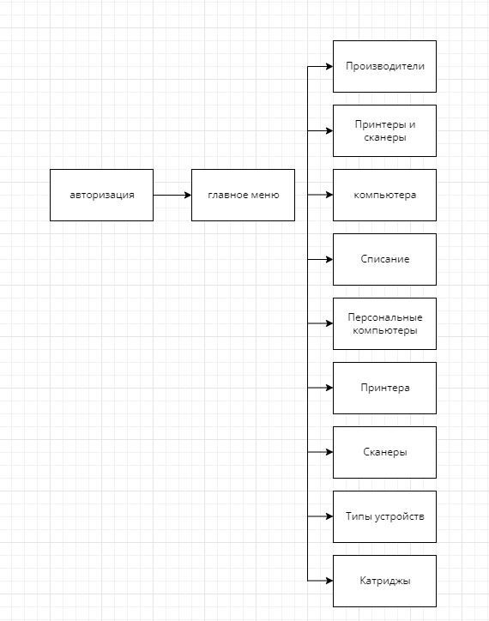

Рис-1 – Диаграмма модулей ПП

Приложение поддерживает работу одного пользователя – администратор. Для наглядного представления о возможностях этого пользователя составлена Use-case диаграмма (рис. 2).

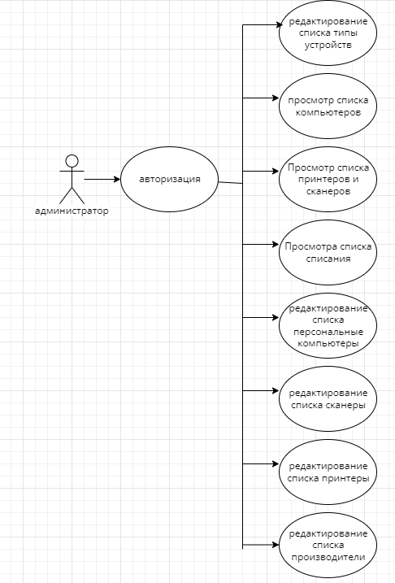

Рис -2 «Use-case диаграмма пользователей»

Для работы приложения в MS Office Access разработана база данных содержащая 18 таблиц (рис. 3).

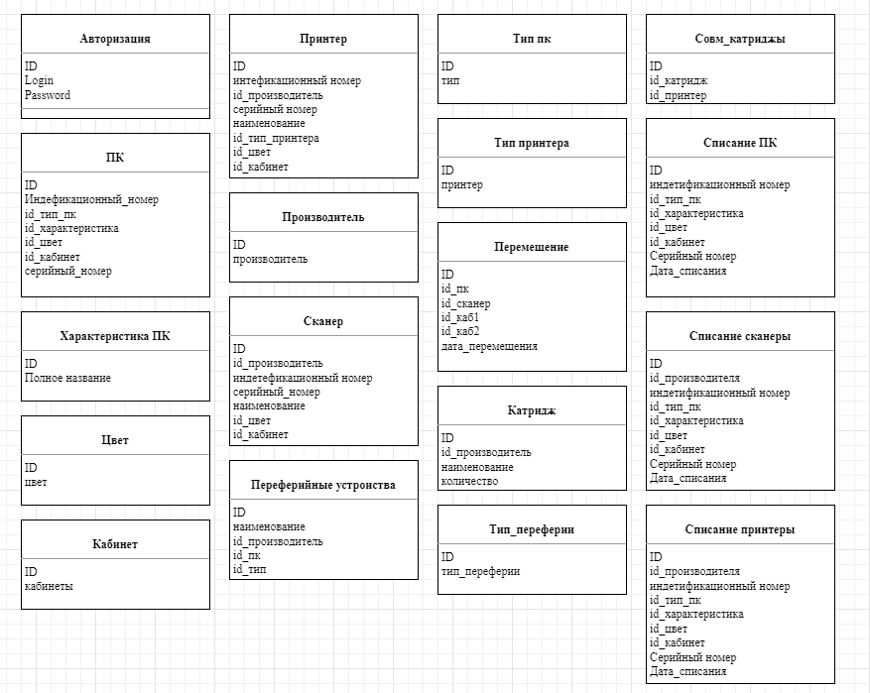

Рис -3 «ER диаграмма»

1. Оценка качества функционирования информационной системы. Опишите перечень ошибок и отказов (скрин ошибки и пояснение фатальная ошибка или можно решить).

Данная программа полностью исправна и не имеет каких-либо ошибок.

1. Анализ приложений на совместимость и выявления проблем совместимости ПО (перечень того, что должно быть установлено на ПК пользователя)

На ПК пользователя должна быть установлена программа: Microsoft Access.

1. Модификация структуры и компонентов на этапе сопровождения ПО (какие предложения по изменению в следующей версии ПО)
2. Разработка программной документации для пользователей в виде инструкции по сопровождению или администрированию.

Инструкция для пользователя

При запуске приложения открывается окно авторизации, которое содержит в себе поля для ввода логина и пароля, а также кнопку для входа в приложение (рис. 5.1).

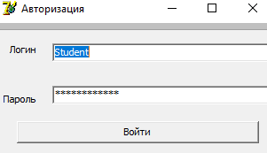

Рис -5.1 – Окно авторизации

Если пользователь является авторизованным, то при вводе правильного логина и пароля открывается окно с главным меню, содержащее 4 кнопок: основные списки, справочники, списанное и выход. Каждая из кнопок на форме имеет переход на соответствующие страницы. (рис. 5.2).

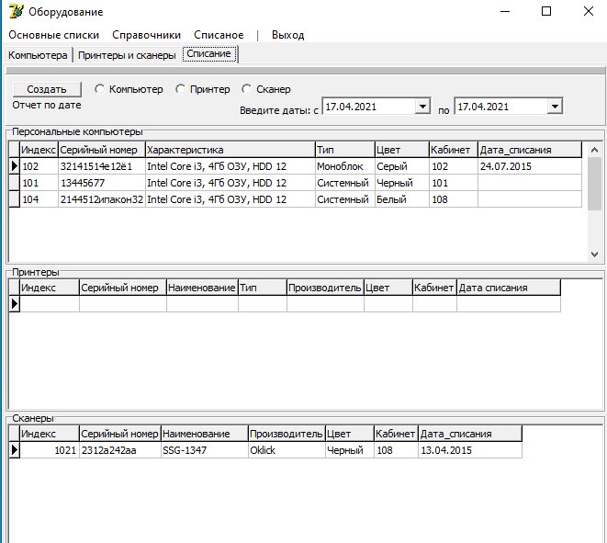

Рис -5.2 – Главное меню приложения

«Принтеры и сканеры», при нажатии на эту кнопку пользователь попадает на страницу с двумя вкладками, а именно «Принтеры» и «Сканеры». (рис. 5.3).

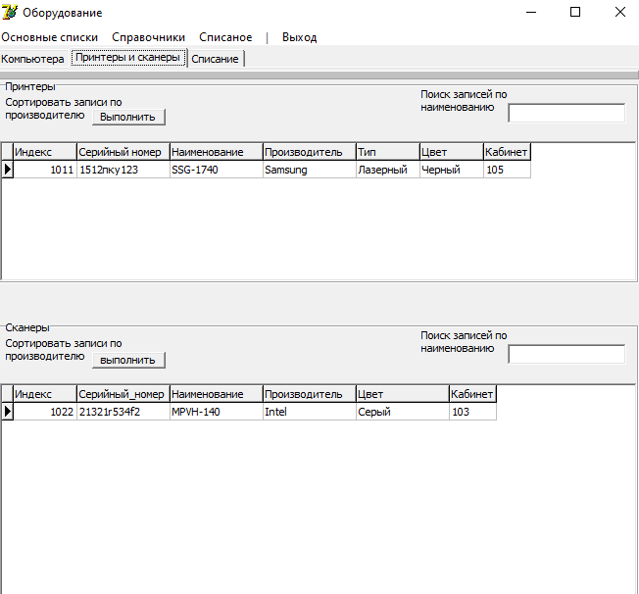

Рис -5.3 – Страница «Принтеры и сканеры»

Следующей вкладкой на странице является «Списание», который включает в себя список персональных компьютеров, принтеры, сканеры, есть возможность просмотреть списанное оборудование за определенный промежуток времени (рис. 5.4).

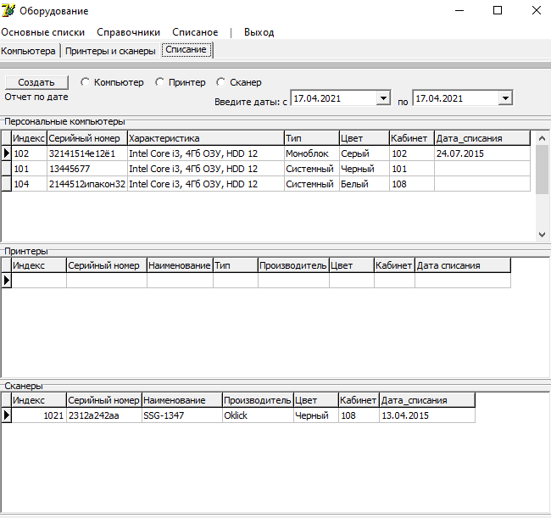

Рис -5.4 – Страница «Списание»

На странице «Персональные компьютеры» расположена таблица с наименованиями компьютеров, также на странице есть возможность добавления, редактирования и списание записей и поиск по индексу компьютера(рис. 5.5).

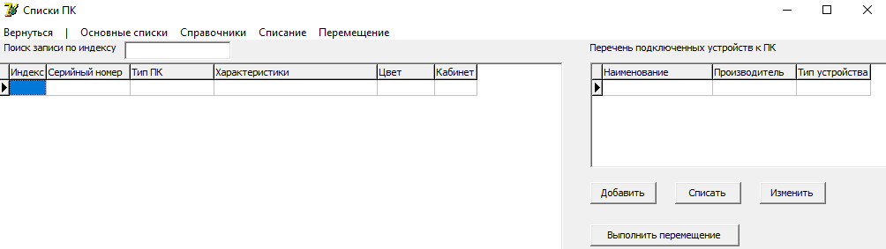

Рис -5.5 – Страница «Персональные компьютеры»

На странице «Принтеры» расположена таблица с наименованиями принтеров, также на странице есть возможность добавления, редактирования и списание записей и поиск по наименованию принтера (рис. 5.6).

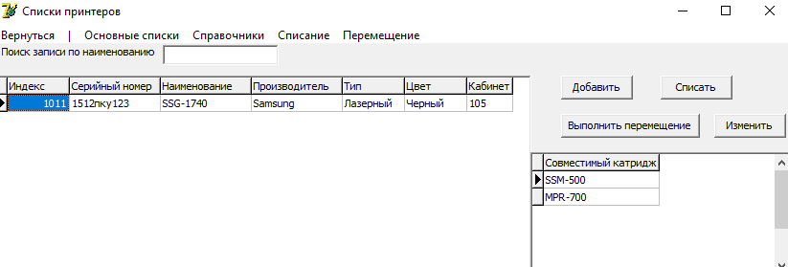

Рис -5.6 – Страница «Принтера»

На странице «Сканеры» расположена таблица с наименованиями сканеров, также на странице есть возможность добавления, редактирования и списание записей и поиск по наименованию сканеров (рис. 5.7).

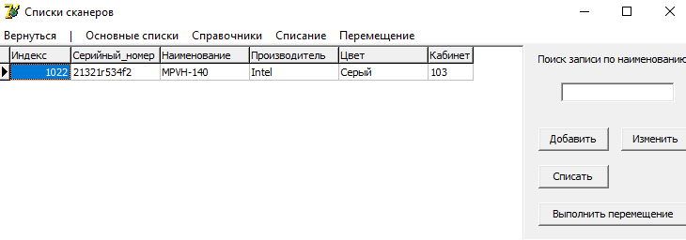

Рис -5.7 – Окно «Сканеры»

При нажатии на Справочник «Производитель» открывается окно со списком производителей (рис 5.8).

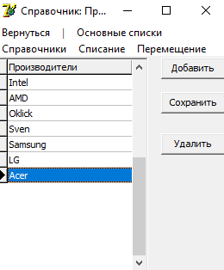

Рис -5.8 – Справочник «Производители»

При нажатии на Справочник «Типы устройств» открывается окно со списком устройств

(рис 5.9).

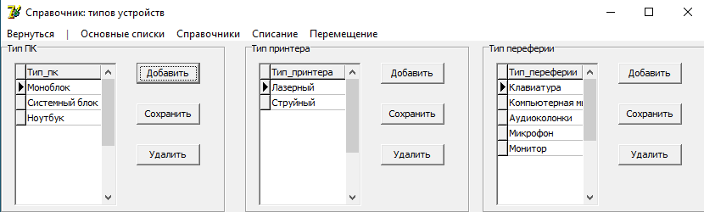

Рис -5.9 – Справочник «Типы устройств»

При нажатии на Справочник «Катриджы» открывается окно с данными о катриджах(рис 5.10).

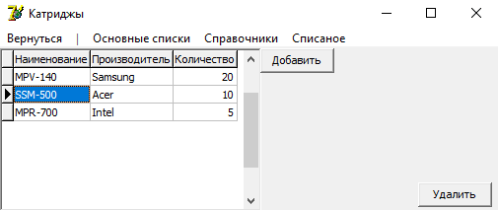

Рис -5.10 – Справочник «Катриджы»

Дата: _________________ Подпись студента: _______________

**6 Тестовая документация**

Описаны пять сценариев тестирования. Для описания тестовых сценариев использован шаблон testing-template.docx. Готовый документ представлен в приложении.

**7. Предоставление результатов**

Все практические результаты переданы путем загрузки файлов на предоставленный репозиторий системы контроля версий github(<https://github.com/SlavaFa/Equipment> ,slava.fadeev.02@internet.ru ,slava.fa5). Практическими результатами являются:

* исходный код приложения,
* отчет в электронном виде,

Для оценки работы будет учитываться только содержимое репозитория. При оценке рассматриваются заметки только в электронном виде (readme.md).

Проект обязательно должен содержать описание в формате Markdown (в файле README-Template_rus.md). Заполните также дополнительную информацию о проекте и способе запуска приложения в файле readme.md.

Дата: _________________ Подпись студента: _______________

**ПРИЛОЖЕНИЕ**

**Приложение А**

|  |  |
| --- | --- |
|  | **Тестовый документ** |

## Аннотация теста

|  |  |
| --- | --- |
| **Название проекта** | Оборудование |
| **Рабочая версия** | - |
| **Имя тестирующего** | Фадеев В.А |
| **Дата(ы) теста** | **20.05.2022** |

## Тестовый пример #1:

|  |  |
| --- | --- |
| **Тестовый пример #** | Т 1 |
| **Приоритет тестирования** | Высокий |
| **Заголовок/название теста** | Проверка авторизации |
| **Краткое изложение теста** | При правильном вводе логина и пароля программа должна пропустить дальше |
| **Этапы теста** | Надо ввести логин и пароль пользователя и нажать кнопку “Войти” |
| **Тестовые данные** | Логин Student Пароль DU-ft7Vo+rM1 |
| **Ожидаемый результат** | Открытие формы главное меню |
| **Фактический результат** | Открытие формы главное меню |
| **Статус** | Пройдено |
| **Предварительное условие** | - |
| **Постусловие** | - |
| **Примечания/комментарии** | - |

## Тестовый пример #2:

|  |  |
| --- | --- |
| **Тестовый пример #** | Т 2 |
| **Приоритет тестирования** | Высокая |
| **Заголовок/название теста** | Проверка авторизации |
| **Краткое изложение теста** | Если ввести не правильные логин или пароль программа не должна меня пустить |
| **Этапы теста** | Надо ввести не правильный логин и пароль |
| **Тестовые данные** | Логин пар5 Пароль рн5 |
| **Ожидаемый результат** | Вылет или оповещение о не правильном логине и пароле |
| **Фактический результат** | Выдало ошибку |
| **Статус** | Выполнено |
| **Предварительное условие** | - |
| **Постусловие** | - |
| **Примечания/комментарии** | - |

## Тестовый пример #3:

|  |  |
| --- | --- |
| Тестовый пример **#** | Т 3 |
| **Приоритет тестирования** | Высокая |
| **Заголовок/название теста** | Проверка кнопки «Добавить» на форме «Списки ПК» |
| **Краткое изложение теста** | Добавить новую запись |
| **Этапы теста** | Надо войти в приложении и нажать на кнопку «Основные списки» и выбрать «персональный компьютер» в открывшемся окне нажать на кнопку «Добавить» |
| **Тестовые данные** | - |
| **Ожидаемый результат** | Добавление новой записи |
| **Фактический результат** | Добавление новой записи |
| **Статус** | Выполнено |
| **Предварительное условие** | - |
| **Постусловие** | - |
| **Примечания/комментарии** | - |

## Тестовый пример #4:

|  |  |
| --- | --- |
| Тестовый пример **#** | T 4 |
| **Приоритет тестирования** | Низкая |
| **Заголовок/название теста** | Проверка кнопки «изменить» на форме «Списки ПК» |
| **Краткое изложение теста** | Изменить запись |
| **Этапы теста** | Надо войти в приложении и нажать на кнопку «Основные списки» и выбрать «персональный компьютер» в открывшемся окне нажать на кнопку «Изменить» |
| **Тестовые данные** | - |
| **Ожидаемый результат** | Изменить запись |
| **Фактический результат** | Изменить запись |
| **Статус** | Выполнено |
| **Предварительное условие** | - |
| **Постусловие** | - |
| **Примечания/комментарии** | - |

## Test case #5:

|  |  |
| --- | --- |
| **Test Case #** | T 5 |
| **Приоритет тестирования** | Низкая |
| **Заголовок/название теста** | Проверка фильтрации по дате |
| **Краткое изложение теста** | Поиск по дате |
| **Этапы теста** | Надо войти в приложение выбрать дату с «» по «» |
| **Тестовые данные** | - |
| **Ожидаемый результат** | Найти персональные компьютер в выбранном диапазоне |
| **Фактический результат** | Найти персональные компьютер в выбранном диапазоне |
| **Статус** | Выполнено |
| **Предварительное условие** | - |
| **Постусловие** | - |
| **Примечания/комментарии** | - |